

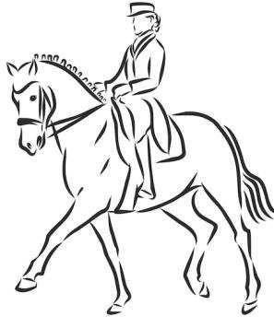
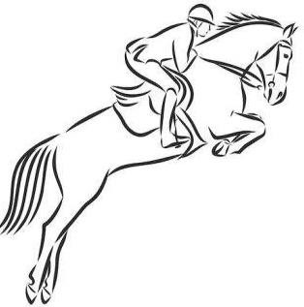
Reitertreffen
30. August 2026
7122 Gols, Reitplatz Gols (Sportplatzgasse)
Beginn: ca. 8:00 Uhr

Veranstalter: Reitergruppe Gols - Obmann Hans Krutzler

Auskünfte: 0699/10388282 (Obmann - Stellvertreter Stefan Laditsch)
0664/4534652 (Nadine Laditsch)
Richter: Tatjana Sironi Parcoursbau: Eran Giuli-Besso
Allg. Bestimmungen: gem. ÖTO Genehmigt: RT26072026
Austragungsplatz: 40m x 80m Sand
Vorbereitungsplatz: 20m x 60m Rundkies
Meldestelle: Horse Events GmbH
Geöffnet ab 29.08.2026 ab 17 Uhr +43 699 10212227
Nennen per Whatsapp wird bevorzugt

Start- und Ergebnislisten: www.horse-events.at
Nennungen werden gerne schon ab 24.08 per E-Mail (bauernadine02@gmail.com ) unter Angabe von Kopfnummer (wenn vorhanden), Pferdename, Reitername, Bewerb(e) entgegengenommen.
Kosten: Nenngeld € 12,00 Startgeld € 5,00 pro Bewerb
Kein Nenngeld für Bewerb 04

Seewinkelcup 2026:
Der Cup wird ausgetragen in Dressur lizenzfrei und mit Lizenz und im Springen bzw. Caprilli lizenzfrei und mit Lizenz an 4 Veranstaltungsorten.

16.05 Halbturn – 10.07 Frauenkirchen – 30.08 Gols – 10/11.10 Podersdorf

Infos/Reglement unter: http://www.bps-online.at

Für Speis und Trank wird gesorgt!



Bewerb 01: Dressur /Aufgabe R2
- Abt. mit Reiterpass
- Abt. Teilbewerb Seewinkelcup Dressur lizenzfrei
Bewerb 02: Dressur / Aufgabe LF1
- Abt. Lizenzfrei

Bewerb 03: Dressur / Aufgabe A5
- Abt. R1/RD1 und Teilbewerb Seewinkel Cup Dressur R1
- Abt. R2/RD2 und höher
Bewerb 04: Führzügelklasse (Schutzwestenpflicht)
Bewerb 05: First Ridden (Schutzwestenpflicht)
- Abt. ohne Galopp
- Abt. mit Galopp
Bewerb 06: Stilspringprüfung / ca. 65 cm
- Abt. lizenzfrei und Teilbewerb Seewinkel Cup Springen/Caprilli lizenzfrei

Bewerb 07: Stilspringprüfung / ca. 75 cm
- Abt. Lizenzfrei
- Abt. R1 und Teilbewerb Seewinkle Cup Springen/Caprilli R1
Bewerb 08: Standardspringprüfung / ca. 95 cm
- Abt. R1
- Abt. R2 und höher

Teilnahme auf eigene Gefahr! Der Veranstalter übernimmt keine Haftung jeglicher Art und Ursache. Die Besitzer und Teilnehmer sind persönlich für alle Schäden, die sie selbst, ihre Angestellten, ihre Agenten oder ihre Pferde verursachen, verantwortlich.
Alle Teilnehmer/ Besucher erteilen bei Anmeldung/Zutritt zur Veranstaltung die Zustimmung, dass ihre Daten laut DSGVO ermittelt/verarbeitet/weitergeleitet werden dürfen und dass sie damit auch die Zustimmung zur Bildverarbeitung samt akustischer Informationen geben.

